Guía de matemática segundo año básico

Nombre____________________________________________Fecha 06 al 10 de abril 2020.
OA 02 Identificar el orden de los elementos de una serie, utilizando números ordinales del primero (1º) al décimo (10º)
INSTRUCCIONES DE ENVÍO

- Lee atentamente las instrucciones de la actividad.
- Desarrolla las actividades con tiempo y dedicación, para que logres el objetivo.
- Si tienes alguna duda, recuerda que me puedes escribir vía mail a pie.avilar@gmail.com.

Instrucciones: Utilizamos los números para contar y ordenar. Según contemos u ordenemos, estos mismos números se denominan cardinales u ordinales. Los números ordinales son aquellos que expresan un orden.
Observa los animales y en los lugares que se encuentran cada uno de ellos, si alguno no tiene escrito su lugar escríbelo para posteriormente responder las preguntas que siguen.
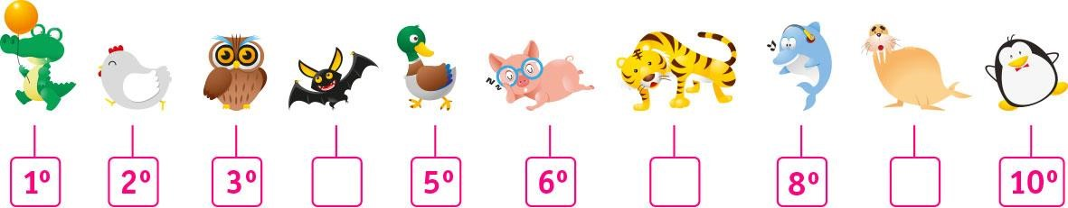
- Responda:

  - El búho se encuentra en el…………………………………………………… lugar.
  - El pato se encuentra en el………………………………….………………… lugar.
  - El delfín se encuentra en el…………………………………………………… lugar.
  - El tigre se encuentra en el…………………………………………..………… lugar.
  - El pingüino se encuentra en el………………………………….…………… lugar.
  - El cocodrilo se encuentra en el……………………………………………… lugar.
  - El murciélago se encuentra en el…………………………………………… lugar.

- Indique la ubicación del cuadrado verde que se encuentra en la imagen contando de izquierda a derecha.


El cuadrado verde se encuentra en el _________ lugar

- Observe los siguientes animales que están pegados en un mural de la sala, en una hilera: un perro, un gato, un pollo, un pato, un cerdo, un caballo, una oveja, una tortuga y una culebra. Identifican el lugar en que se encuentra cada uno de ellos al contar de izquierda a derecha.

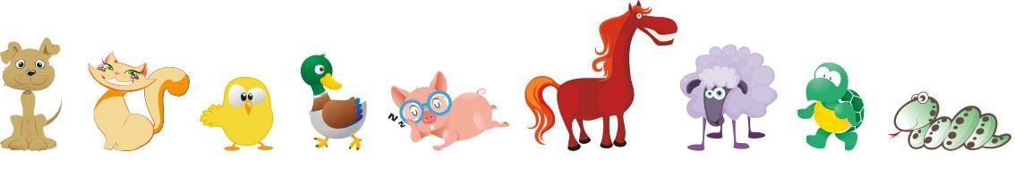

Animales | Lugar en que se encuentra
Perro
Culebra
Pato
Pollo
Cerdo
Gato
Caballo
Oveja
Tortuga

- Dibuje en los círculos varias estrellas, cuya cantidad está entre 3 y 10, ubíquelas de acuerdo a la posición que está indicada bajo cada uno de ellos.

2^{do} lugar 1er lugar 3er lugar

